Tarea para la casa.
Realiza las siguientes multiplicaciones en el cuaderno.
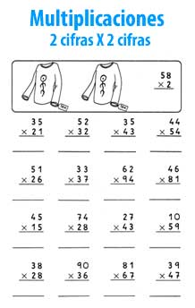

Realiza las cuentas y ordena el rompecabeza.
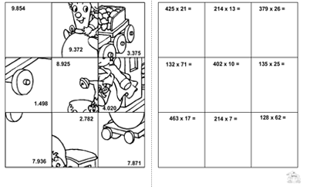

Practica con la siguiente ficha interactiva.
https://es.liveworksheets.com/worksheets/es/Matem%C3%A1ticas/Propiedades_de_la_multiplicaci%C3%B3n/Las_propiedades_de_la_multiplicaci%C3%B3n_dv1301675sl

